高考考点2 光合作用
本类考题解答锦囊
此高考考知识点是历年高考考查的重点，是为数不多的几个属于应用层次的内容。光合作用是生物界中最：基本的物质代谢和能量代谢，没有光合作用，绝大多数的生物将死亡。通过光合和用，将水分代谢、矿质代谢、：有机物的代谢有机地结合在一起，形成完整的植物代谢。解决此类题目的关键是要结合高三选修教材的光能：在叶绿体中的转换这一内容，对光合作用过程有较深入的理解。同时，还要区分C₃植物和C₄植物在结构和暗i反应过程中的不同。
Ⅰ热门题
【例题】 下列关于叶绿素合成和功能的叙述。错误的是
A．光是叶绿素合成的必要条件
B．低温抑制叶绿素的合成
C.矿质元素影响叶绿素的合成
D．提取的叶绿素溶液，给予适宜的温度、光照和CO₂可进行光合作用
高考考目的与解题技巧：本题主要考查叶绿素的合成与相应的功能的应用。解题关键是叶绿素的合成及条件。
【解析】 在光合作用中，叶绿素分子可以吸收并转化光能，因此影响光合作用的因素都对叶绿素的形成和功能有影响，光可以促进叶绿紊的合成，温度低时，酶的活性降低，抑制叶绿素的合成，相关的矿质元素(如Mg)是叶绿素的组成，如果缺少，叶绿素将不能合成，，完成整个光合作用是在完整的叶绿体中进行，它不仅要有叶绿柬等色素，还需要叶绿体中的酶，所以离开叶绿体光合作用就不能进行。
【答案】D
1下列关于作用和呼吸作用的叙述，正确的是
A．光合作用和呼吸作用总是同时进行
B．光合作用形成的糖类能在呼吸作用中被利用
C.光合作用产生的ATP主要用于呼吸作用
D．光合作用与呼吸作用分别在叶肉细胞和根细胞中进行
答案： B 指导：本题主要考查对光合作用与呼吸作用的比较。光合作用是植物叶细胞只能在光照条件下进行的一项活动，而呼吸作用是所有的活细胞都可以进行的活动，它与光照没有关系，所以光合作用与呼吸不可能总是同时进行，如夜晚只进行呼吸，不进行光合作用，A错。光合作用合成有机物如糖，而呼吸作用分解的有机物正是光合作用所产生的，B对。光合作用在光反应阶段产生ATP，而ATP用于暗反应中C₃化合物的还原，C错。光合作用只在叶肉细胞进行，而呼吸作用既可在叶肉细胞、又可在根细胞中进行，D错。
2湘鄂)下列关于光合作用强度的叙述，正确的是
A．叶片从幼到老光合作用强度不变
B．森林或农田中植株上部叶片和下部叶片光合作用强度有差异
C．光合作用强度是由基因决定的，因此是固定不变的
D．在相同光照条件下，各种植物的光合作用强度相同
答案： B 指导：本题主要考查学生对光合作用的理解。在光合作用过程中，随着叶片不断的成熟，光合作用强度逐渐增加，当衰老以后，叶中的色素等各种物质减少，使光合作用强度下降，A错。森林或农田中田于上部叶和下部叶得到的光不同，使得它们的光合作用强度有差异，一般上部叶光合作用强度大于下部叶的光合作用强度，B对叶片的光合作用强度不仅受基因决定，而且受叶片的成熟程度及环境因素的影响，所以它是可以改变的，C错。自然界中不同的植物所需光照强度不同，一般有阳生植物和阴生植物之分，所以在相同的光照条件下，它们的光合强度不同。
3在相同光照和温度条件下，空气中C0₂含量与植物光合产量(有机物积累量)的关系如图所示。理论上某种C₃梢物能更有效的利用C0₂，使光合产量高于m点的选项是
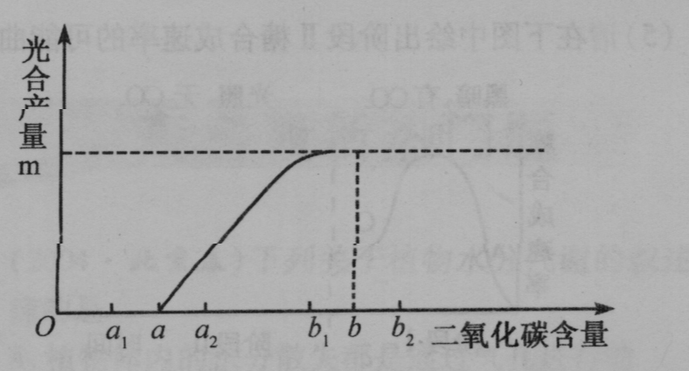
A若a点在a₂,b点在b₂时
B.若a点a₂,b点在b₁时
C.若a点在a₂,b点在b₁时
D.若a点在a₁,b点在b₂时
答案： D 指导：本题主要考查学生分析光合作用的能力。
C₃植物对CO₂的需要量较大，在光合作用中，CO₂的补偿点低，饱和点高，即只有当a在a₁时，该植物就能进行光合作用，而b点在b₂时，能使某植物所利用的CO₂含量的范围扩大，这样才能使光合产量提高。
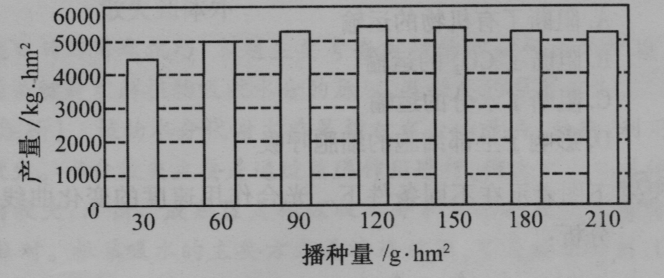
4过去人们以为作物播种密度越大，产量越高。在保证营养需要的情况下，有人对小麦的产量与播种量的关系进行了研究，结果如下图所示
(1)根据上图发析，当播种密度过大时小麦产量将_________
(2)从影响光合作用效率的因素分析，产生上述现象的原因是__________;_______________
答案：基本稳定(或不再增加或略有下降)
答案：植株过密，叶片接受光照不足通风透气差，CO₂供应不足。
指导：本题主要考查学生对光合作用的理解。从图形上看出，播种量在120kg以下时，播种量越大，产量越高，但超过120kg以后，产量不再增加，甚至有所下降，因此播种密度过大时，产量将不再增加。根据光合作用的原理，影响光合作用效率的因素有光照强度、CO₂供应及矿质元素的供应，所以当播种量过大后，①使植株量增加，而农田中的光照量不变，这就使叶片接受到的光照不足，②植株过密，影响农田通风，使C0₂的供应不足，由于上述原因，农作物的产、量不再增加。
5)根据光合作用的过程，指山影响植物光合作用的主要因素及作用
①________________
②________________
③________________
④________________
⑤________________
①光是光合作用的能量来源。
②温度影响酶活性的变化。
③水是光合作用的原料和反应介质。
④叶绿体是进行光合作用的细胞器。
⑤二氧化碳是光合用用的原料。
指导：本题主要考查学生的综合能力。光合作用是生物界中最基本的反应，影响它的因素有：光照的强弱，温度的高低，CO₂的浓度等。在光合作用中，叶绿体是反应的场所，叶绿体将光能转化为化学能，贮存在有机物中，CO₂转变为淀粉等有机物，温度可以提高酶的活性，使反应顺利进行。水是电子的最初供体，同时反应是在水环境中进行的。
Ⅱ题点经典类型题
【例题】 拟)有甲、乙、丙、丁四盆长势均匀的植物置于阳光下如下图所示。甲添加品红色光照(为红光和蓝紫光混合而成)，乙添加绿色光照，丙与阳光之间隔品红色滤光片，丁与阳光之间隔绿色滤光片。经过一段时间后，各盆植物长势由好到差的顺序是
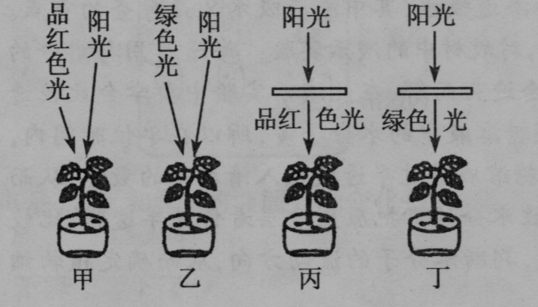
A.甲—乙—丙—丁
B．甲一丙一丁一乙
C.丙一甲一乙一丁
D．乙一甲一丁一丙
高考考目的与解题技巧:本题主要考查不同的光质对光合作用的影响，解题关键是掌握不同色素吸收不同波段的可见光，吸收的光能都用于光合用用。
【解析】 植物的长势看光合用的强弱情况，而光合作用又与光质有关。叶绿体中的色素主要吸收红橙光和蓝紫光(两种混合成品红光)，几乎不吸收绿光，从图中看，甲盆在阳光照射的基础上又添加了品红光照，因此提高了光合作用效率，乙盆在阳光照射下又添加了几乎不起作用的绿光，丙盆隔滤光片后没有影响有效光——品红光的通过，因此丙盆光合作用几乎不受影响，而丁盆隔了滤光片后通过的仅是光合作用几乎无法利用的绿光，因此光合作用几乎无法进行。
【答案】 A
1中模拟)取相同体积的培养液，分别放入透光瓶和不透光瓶中，分别加入等量的小球藻，置于相同温度及光照下培养一段时间后，测得透光瓶中释放氧气的量为0．3 g，不透光瓶中消耗氧气的量为0．1 g，则透光瓶中小球藻光合作用制造氧气的量是
A．0．4 g B．0．3 g
C．0．2 g D．0．1 g
答案： A 指导：透光瓶内的小球藻既进行光合作用产生氧气，同时有进行呼吸作用消耗氧气，测得透光瓶中释放氧气的量为0．3g是除去了小球藻本身呼吸作用消耗的氧气量后的量，是净量，因此，0．3g不是小球藻光合作用制造氧气的总量，在透光瓶内无法测的小球藻的呼吸作用消耗的氧气量，而不透光瓶中的小球藻不能进行光合作用，只能进行呼吸作用，因此，不透光中的小球藻所消耗的氧气量，也就是透光瓶中小球藻呼吸作用所消耗的氧气量，因此，将两瓶中的氧气生成量和消耗量相加，就是透光瓶中小球藻光合作用制造氧气的量。
2拟)1864年，德国科学家萨克斯将绿叶片放在暗处几小时，然后把此叶片一半遮光一半曝光。经过一段时间后，用碘蒸气处理叶片，成功地证明了光合作用中产生了淀粉。此实验中
A．没有对照实验
B．不需要对照实验
C．曝光处为对照实验
D．遮光处为对照实验
答案： D 指导：叶片饥饿处理后遮光，则不能进行光合作用，所以无淀粉积累。
3拟)光合作用的过程可分为光反应和暗反应两个阶段，下列说法正确的是
A．叶绿体的类囊体膜上进行光反应和暗反应
B．叶绿体的类囊体膜上进行暗反应，不进行光反应
C.叶绿体基质中可进行光反应和暗反应
D．叶绿体基质中进行暗反应，不进行光反应
答案： D 指导：考查知识点为光合作用的光反应和暗反应的部位。叶绿体的类囊体和基质分别只含有光反应的酶和暗反应的酶。
Ⅲ 新高考探究
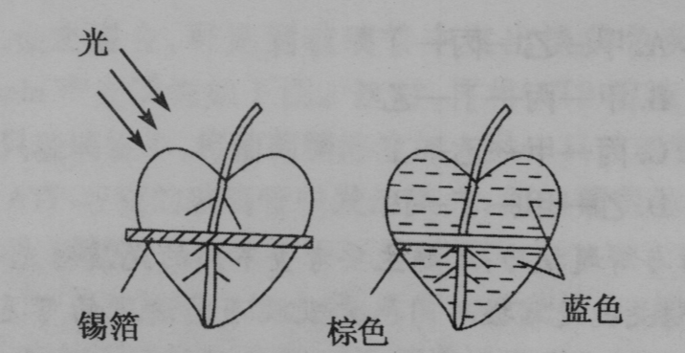
1如下图所示，某植物上的绿叶经阳光照射24h后，经脱色并用碘处理，结果有锡箔覆盖的位置不呈蓝色，而不被锡箔覆盖的部位呈蓝色，该实验证明
①光合作用需要C0₂ ②光合作用需要光 ③光合作用需要叶绿素 ④光合作用放出C0₂ ⑤光合作用合成淀粉
A.①② B．③⑤
C．②⑤ D．①③
答案：C 指导：光照24h，叶片裸露部分进行光合作用，锡箔覆盖部分因不能接受光照而不能进行光合作用，故选②。脱色后用碘处理，因进行光合作用的部分产生淀粉而变蓝，未进行光合作用的部分没有产生淀粉，不变蓝。此处证明光合作用是否产生淀粉，利用了化学中磺遇淀粉变蓝这一知识。
2用含同位素¹⁸O的水来浇灌植物，经光照后，¹⁸O可发现于
A.生成的葡萄糖中 B．生成的淀粉中
C．合成的蛋白质中 D.周围的空气中
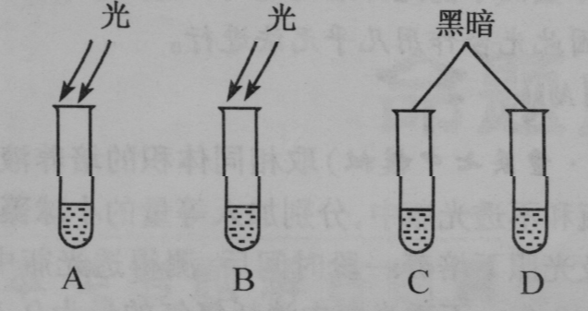
答案： D 指导：水作为光合作用的原料，分解产生O₂，存在于植物周围的空气中。
3下图为光合作用有关的实验，请根据图回答下列问题：
(注：氧化型DCPIP呈蓝色，还原型DCPIP无色)
0．5 M蔗糖溶液 3mL 4mL 3mL 4mL
1％PCPIP 2滴 2滴 2滴 2滴
叶绿体悬浮液 l m1 — 1 mL —
(1)此图中______可以组成一组,目的是证明光合作用需要叶绿体。
(2)此图中_________可以组成一组,目的是证明光合作用需要光。
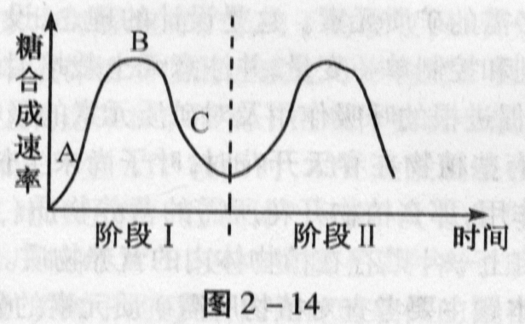
(3)过一段时间,将四支度管中的液体离心，上清液为蓝色的是_________
(4)有人设计了一个光合作用的实验，实验前在溶液中加入破损厂外膜和内膜拜的叶绿体及一定量的ATP和[H]，然后分为连续的Ⅰ、Ⅱ陶个阶段，按图2—15所示的控制条件进行实验，除葡萄糖外，阶段Ⅰ积累的物质有___________、_______________。
(5)请在下图中绘出阶段Ⅱ糖合成速率的可能曲线：
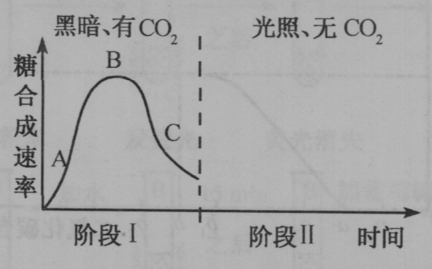
答案： AB
答案：AC
答案：A
答案：三碳化合物 ADP和Pi
答案：见图2-14
指导：试管A中有叶绿体悬浮液，B中没有，除此之外，A、B两个试管的实验条件完全相同，因此，A、B是一组对照实验，验证光合作用是否需要叶绿体；同理，试管A、C是一组，验证光合作用是否需要光。一段时间后，A试管中的叶绿体在光照条件下进行光合作用，而其他试管中没有光合作用发生，因此离心后，上清液为蓝色的是A；在黑暗、有CO₂的条件下加入[H]、ATP只发生光合作用的暗反应，随着[H]、ATP的消耗，大量积累C₃和ADP、P1；再将实验转移至光下，无CO₂条件下，则开始进行光反应，产生[H]、ATP，合成有机物(主要是糖类)的速率不断提高，随着C₃的逐渐消耗，合成速度又不断下降。
4将一组饥饿处理(在黑暗中放置一天)的叶片中部叶脉切断，给以光照两小时，检查结果叶片下部产生淀粉，而叶片上部无淀粉生成，这是因为切断叶脉
A.阻断了有机物的运输
B．阻断了C0₂的运输
C．阻断了水分的运输
D．影响了上部细胞的细胞呼吸
答案：C 指导：叶片的叶脉中含有导管和筛管，其中导管能向上输导水分和无机盐，筛管能向下运输有机物，而水分又是光合作用的原料，因此，切断叶片中部的叶脉，下部的水分不能向上输导，光合作用由于缺少这种原料而不能正常进行。CO₂的运输通道是叶表面的气孔，与叶脉无关。
5下图表示在不同条件下。光合作用速度的变化曲线，试分析：
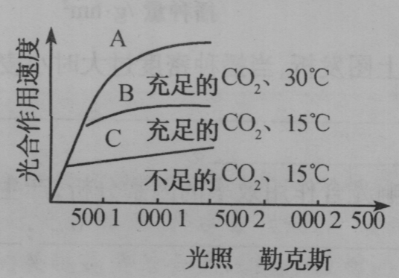
(1)C与B相比较，光合速度慢，这是因为________。
(2)A与B相比较，光合速度快，原因是__________。但是，在弱光下，两者光合速度基本相同，这是因为________。
(3)综上所述，限制光合作用速度的因素有_______。在弱光下，限制光合作用的因素是_________，在较强光下，限制光合作用的因素是________。
答案： CO₂不足，影响暗反应速率
答案：提高温度可以提高暗反应的酶的催化效率 弱光下，光反应的产物少，从而影响光合速度
答案：光照强度、温度、CO₂浓度 光照强度 温度与C0₂的浓度
指导：光照强度，CO₂的浓度，温度是影响光合速率的主要界因素。在其他条件适宜时，一定范围内，光合速率随光照强度提高而加快，直至达到光饱和状态。在其他条件相同的情况下，一定范围内CO2的浓度越高，光合速率越快，因此B、C相比，C的光合速度慢是由于CO₂不足引起的。在其他条件相同的情况下，在一定范围内，随温度的升高，光合作用速率加快，A与B比较，A的温度较高，则光合速率较B快，但弱光条件下，光照强度弱，限制了光合速率的提高。

